Débuter avec Gmax

Conventions de ce texte :
BG : (Cliquez sur) Bouton Gauche de la souris
BGm : Bouton Gauche de la souris Maintenu appuyé
BD : (Cliquez sur) Bouton Droit de la souris
BM : (Cliquez sur) Molette de la souris
BMz : Utiliser la molette de la souris.
Fen. : Fenêtre de visualisation (voir ci-dessous)
Menu contextuel : Par définition, menu appelé en cliquant sur le bouton droit de la souris.

Les Quatres fenêtres de Gmax (Fenêtre = fen.)
Elles permettent de voir simultanément une scène sous différents angles. Vous travaillez en 3D et 3 de ces 4 fenêtres sont en 2D, elles permettent en effet de travailler avec un moniteur qui lui travaille par défaut en 2D (en réalité elles sont 3D également mais fonctionnent comme des 2D)
Top view, Left view, Front view et la seule fenêtre 3D Perspective.
Respectivement Vue du Haut, Vue de Gauche, Vue de Face, et vue en Perspective
Dans Gmax elles sont appelées viewports, j’utilise l’abréviation fen.

Dans Gmax les formes géométrique 3D de base s’appellent des primitives (Standard Primitives)
On les modifient et ont les assemblent pour créer des objets. Par la suite, et la plupart du temps dans le texte de simples primitives peuvent être appelées « objets ».

Les axes de coordonnées ou de déplacement dans Gmax suivent la régle RGB d’affichage des pixels d’un écran (R pour Red rouge, G pour Green vert et B pour Blue bleu).
A savoir que dans un système de coordonnées cartésiennes les 3 axes se nomment X, Y et Z, ou encore U, V et W
Comme ces axes suivent la règle RGB : X sera Rouge, Y sera Vert et Z sera Bleu, de même pour U, V et W : U sera Rouge, V sera Vert et W sera Bleu.
Gmax utilise un système de coordonnées locales (U,V et W) appliqué aux primitives et objets réalisés avec ces primitives et il utilise également un système dit « Monde » (World) X, Y et Z appliqué à la scène.
En effet un objet peut se déplacer et pivoter dans une scène, dans ce cas le système UVW de l’objet tourne et pivote comme l’objet dans la scène qui elle sera fixe.
La vue de la scène peut également changer (comme si on bougeait en la filmant avec une caméra), l’objet peut rester immobile (dans ce cas UVW ne bouge pas) et l’image de l’objet change lorsque, par exemple on tourne autour, dans ce cas il y a déplacement dans le système « Monde » X,Y et Z.
Toutes les combinaisons entre la position de l’objet et l’angle du vue étant possibles.

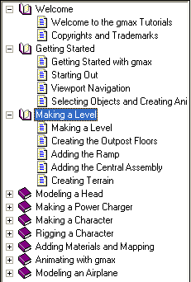
Les pages qui suivent reprennent les paragraphes :
« Getting Started » (en majeure partie)
« Making a level » (en totalité)

Créer un objet et Changer d’affichage.
L’onglet Create permet de créer des objets 3D
Cliquez dessus pour le rendre actif

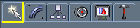

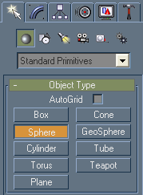
← Pour créer une sphère :
- Cliquez sur la primitive « Sphere »
Dans la fen. Perspective, le curseur prend la forme d’une croix.
- Cliquez au centre de la fen. Puis
- Etendez le rayon de la sphère en maintenant BG appuyé.
- Relâchez BG une fois la taille jugée bonne.

Note : Gmax donne toujours à l’objet qui va être créé une couleur choisie de façon aléatoire.

Changer le type de vue dans la fenêtre de vue.
← Cliquez droit (BD) sur le nom de la fen. de vue (cliquez droit sur « Perspective »)
Il apparaît un menu contextuel qui permet de changer le type de vue de la fen.
En choisissant « Edged Faces » (faces et côtés) avec la vue par défaut « Smooth + Highlights » (lissage et sur-brillances) on peut voir apparaître sur la sphère les polygones qui la composent.

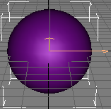 → 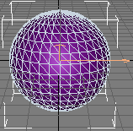

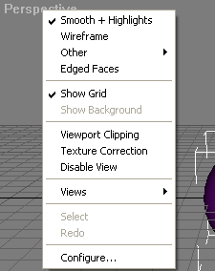

Ci dessus, la vue de la sphère à gauche est en « Smooth + Highligths » la vue à droite est en « Smooth + Highligths » + « Edged Faces »

Ce que l’on a appris :
Onglet du panneau de commandes
Primitive
Fenêtres de vue – « Smooth + Highlights » – « Edged Faces”
Changer un paramètre de création

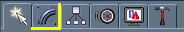 On utilise l’onglet Modify

Dans cet onglet on trouve tout un tas de modificateurs (modifiers) qui vous permettent d’appliquer toutes sortes d’altérations à votre primitive initiale, autrement dit cet onglet est relativement important puisqu’il regroupe beaucoup de fonctions et commandes de modifications.
Attention : Le terme transformation dans Gmax a un sens différent de celui que l’on lui entend le plus souvent en français.
« Transform » dans Gmax au sujet d’un objet veut dire Déplacer (move), Pivoter/Tourner (Rotate), Redimensionner (Scale) cet objet. Autrement dit l’objet n’a pas subi, comme on l’entend le plus souvent, de vraies transformations. Pour ces vraies transformations on utilise dans Gmax le terme « Modify »

← Les fenêtres de Gmax possèdent plein de menus déroulant, ils sont indiqués dans le coin supérieur gauche du nom du menu par un signe + (le menu est fermé) ou – (le menu est ouvert)
← Ici le menu déroulant « Parameters » est ouvert.

On peut changer alors la valeur des paramètres (parameters)
Changeons le nombre de segments de notre sphère, mettons 17 dans le champ « Segments : » Vous pouvez utilisez le curseur ou entrer directement la valeur dans le champ.

devient → 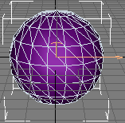
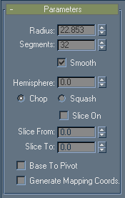

Le fait de diminuer le nombre de polygones d’une primitive permet de pouvoir afficher plus rapidement l’objet auquel elle appartiendra, il est donc recommandé de diminuer au mieux le nombre de polygones pour augmenter la vitesse d’affichage, surtout si l’objet doit figurer dans une animation (ce qui sera souvent le cas)

Ce que l’on appris :
Onglet du panneau de commandes
Transform dans Gmax = Déplacer – Tourner/pivoter – Re-dimensionner
Menus déroulants – « Parameters » – « Segments »

Ajouter des objets
Pour ajouter un objet, on doit repasser par l’onglet Create.

← On sélectionne une nouvelle primitive (Cone), et si on active Autogrid (cochez la case en cliquant dedans) on peut attacher directement cette nouvelle primitive (Cone) sur la surface de la précédente (Sphere). On réduira également pour l’exercice ici, et pour le cône le nombre de faces polygones (Sides :) à 8.
On va ajouter un cône sur notre sphère, un cône se crée en 3 étapes, mais avant regardons l’effet Autogrid
En bougeant le curseur autour de la sphère on voit un « tripode » (3 axes) qui se déplace avec le curseur.

Tripode éloigné de la sphère Tripode près de la sphère
Figure A Figure B
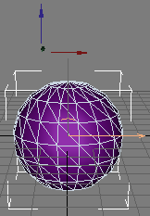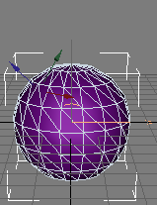

Sur la Figure B, en déplaçant la souris près de la surface de la sphère le tripode vient tangenter la sphère.
Notez également que sur la Figure A l’axe Y n’est visible que sous la forme d’un point vert.
Si on clique BG sur la sphère le cône se forme (3 étapes)

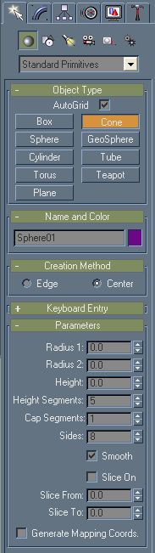

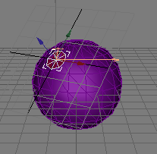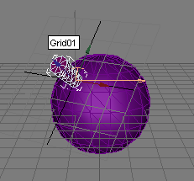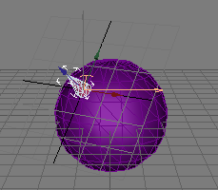

- On élargit le cercle de la base du cône (cliquez BG enfoncé (BGm), on déplace la souris le cercle s’agrandit, on relâche BG)
- On étend la colonne verticale du cône, on clique BG.
- On réduit la partie supérieure de la colonne en une pointe en déplaçant la souris.

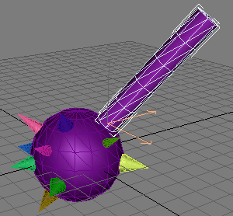
Vous pouvez ajouter plusieurs cônes sur la surface, ainsi qu’un cylindre (primitive Cylinder) pour que la forme finale ressemble à une massue.
Réduisez également le nombres de faces (Sides :) du cylindre.
Pour ajouter des cônes un peu partout vous pouvez tourner la scène en utilisant « Arc Rotate » situé en bas à droite de l’écran.

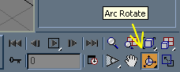

Cliquez BD (clic droit) dans la fenêtre pour abandonner, soit la commande « Arc Rotate », soit la création de cônes sur la sphère.

Rassembler plusieurs primitives en un seul objet

Pour l’instant notre espèce de massue est composée de plusieurs primitives attachées les unes aux autres. Nous allons les combiner ensemble pour en faire un maillage unique puis nous changerons sa couleur.

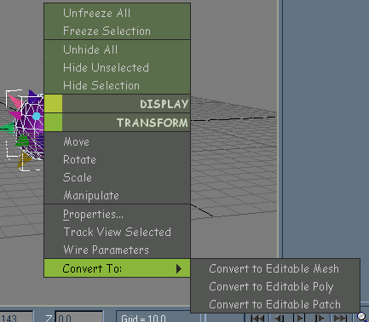
Cliquez BG sur la sphère elle est alors sélectionnée, puis cliquez BD dessus.
Un menu apparaît, ce menu s’appelle le menu Quad (parce qu’il peut avoir jusqu’à 4 cadrans, ici nous n’en voyons que 2, le cadran Display et le cadran Transform)
Déplacez le curseur vers le bas sur Convert To :
Un menu contextuel s’ouvre, choisissez :
« Convert to Editable Mesh »
(cliquez dessus pour sélectionner cette commande)
A ce moment, le panneau de commandes permute sur l’onglet Modify

Dans l’onglet Modify il est alors possible de voir maintenant différentes fonctions liées à Editable Mesh.
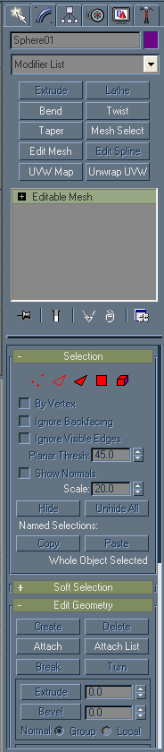
← Dans le menu déroulant « Edit Geometry » (qui est ouvert) situé en bas de la fenêtre, cliquez BG sur le bouton « Attach List »
Une fenêtre s’ouvre :

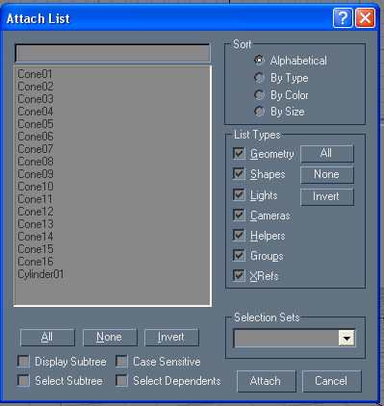

Elle contient la liste des primitives que vous avez dans la fenêtre de visu et qui peuvent être attachées à la primitive que vous avez sélectionnée précédemment (la sphère).
La sphère ne figure donc pas sur la liste.
Vous pouvez donc attacher certaines primitives à la précédente.
Ici nous choisissons d’attacher toutes les autres primitives créées. Cliquez sur le bouton « All » les primitives sélectionnées (toutes en l’occurrence) passent en sur-brillance dans la liste, puis cliquez sur le bouton « Attach »

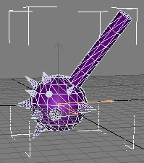
La fenêtre « Attach List » se ferme automatiquement et toutes les primitives prennent la même couleur que la sphère.

Dans le panneau « Modify », cliquez sur le bouton « Color Swatch » (le nom Color Swatch ne figure pas sur le panneau) c’est le carré de couleur situé à droite du nom de la sphère (Sphere01) et choisissez une autre couleur en cliquant dessus.
Cliquez BG quelque part dans la fenêtre (sauf sur l’objet) pour désélectionner l’objet massue.
Ce que l’on a appris
« Autogrid »
Faces et Polygones
« Arc Rotate »
Quad Menu - Transform
Convert to – Convert to Editable Mesh
Edit Geometry - Attach – Attach List

Sauvegarde d’un travail
A partir du menu « File » choisissez « Save ».
Donnez un nom et cliquez sur « Enregistrer » (Dans Trainz Asset).
Le fichier prend l’extension *.gmax
Sauvegarder un fichier sauvegarde dans le fichier tout ce qui est compris dans la scène. Ce menu « File » vous permet également de sauvegarder des objets qui ont été uniquement sélectionnés grâce à la commande « Save Selected »
Le Gizmo de gmax, ce sont les trois axes qui apparaissent à l’écran lorsque l’on clique d’une façon générale sur l’objet ou une partie de l’objet. Ce gizmo est centré sur la primitive en cours d’édition, ici une sphère, ou, lorsque l’objet contient plusieurs parties, sur la partie d’un objet qui a été sélectionnée.
Les 3 axes sont colorés selon le codage RGB = Red, Green, Blue des pixels d’un écran.
Dans un repère orthonormé (cartésien) les 3 axes sont :
X pour l’abscisse,
Y pour l’ordonnée et
Z pour la cote.
Dans gmax ils sont toujours colorés respectivement en Rouge (X), Vert (Y) et Bleu (Z).
Les déplacements dans gmax correspondent à :
X = - Gauche - + Droite +
Y = - Avant - + Arrière +
Z = - Bas - + Haut +
Pour déplacer l’objet ou la partie d’objet sélectionné, il suffit de cliquer BGm sur le trait de l’axe de direction X, Y ou Z, lorsque l’axe est sélectionné le trait de l’axe passe en jaune.
← Ici l’axe Y a été sélectionné, en cliquant BGm on déplace la sphère vers l’arrière (valeurs positives) ou vers l’avant (valeurs négatives)

Le système d’axes tripode de gmax ou Gizmo.
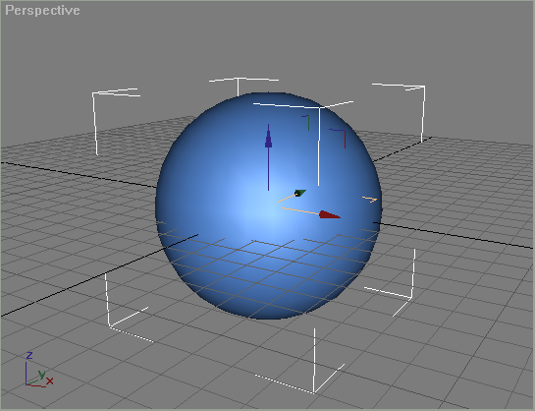

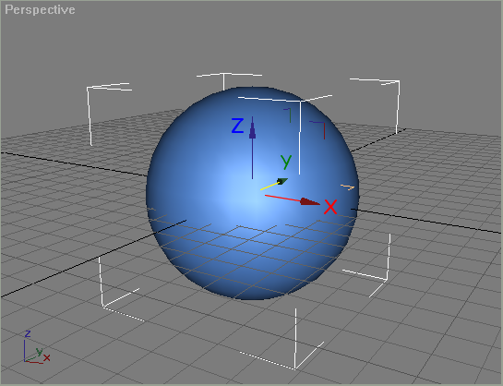

Les positions X, Y et Z sont indiquées en bas de l’écran dans la barre d’état
L’objet étant sélectionné, mettre les trois valeurs X, Y et Z à zéro, centrera l’objet sur la grille.

Sélection d’objets dans une scène
On part d’un fichier enregistré dans Gmax,
On « Reset » Gmax (si gmax avait été ouvert et contenait d’autres objets)
On choisi « File » → « Reset » on répond aux questions posées avant la réinitialisation.
Puis on charge le fichier d’exercices mace02.gmax (contenu dans le répertoire gmax/tutorial/Getting Started)
La scène comprend 2 objets, une massue (mace) et un plancher (floor)

Sélection directe

D’abord choisissez dans la Barre d’Outils principale (Main Toolbar) la commande « Select object »
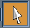 (Sélectionner un objet)
Dans la vue « Perspective », cliquez sur l’objet mace (massue)
Cliquez sur un objet est l’une des façons de le sélectionner.
La masse a été sélectionnée (des coins blancs s’affichent autour de l’objet)
Maintenant choisissez la commande « Select by Name »

Sélection sélective

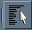 (Sélectionner par Nom) Remarque : Cette commande est également accessible en appuyant sur la touche clavier H.
← Une fen. « Select Object » s’ouvre.

← Elle indique tous les objets contenus dans la scène que vous pouvez ainsi sélectionner de différentes manières, ce qui peut être très utile dans les scènes encombrées.

Sélectionnez le plancher floor en cliquant sur son nom dans la liste

← puis validez votre sélection en cliquant sur le bouton « Select »

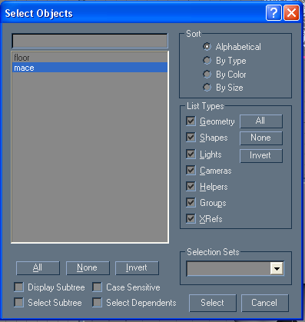

La fen. se ferme, l’objet plancher est sélectionné et l’objet massue est lui désélectionné.

Sélection à partir du menu Edit

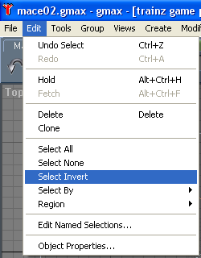
← A partir du menu Edit (situé dans la barre principale) choisissez la commande « Select Invert »
Le plancher est désélectionné et la massue est à nouveau sélectionnée.
Quelque fois il est plus facile de sélectionner ce que vous ne voulez pas puis d’inverser la sélection pour obtenir ce que l’on veut réellement.

Toujours dans ce menu choisissez la commande « Select All »
Tous les objets, la massue et le plancher en l’occurrence, sont sélectionnés.
Toujours dans ce menu choisissez la commande « Select None »
Aucun objet n’est sélectionné
Remarque : pour cette commande, on peut arriver au même résultat en cliquant BG n’importe où dans la fen. (sauf sur un objet évidemment)

Sélectionner et « transformer » les objets

Attention : Le terme transformation (Transform) dans Gmax a un sens différent de celui qu’on lui entend le plus souvent en français.
« Transform » dans Gmax au sujet d’un objet veut dire Déplacer (move), Pivoter/Tourner (Rotate), Redimensionner (Scale) cet objet. Autrement dit l’objet n’a pas subit de vraies transformations comme on l’entend le plus souvent. Par contre ces vraies transformations sont en fait des modifications de l’objet et concernent les commandes et fonctions du panneau « Modify ».

La Barre d’Outils principale (Main Toolbar) de Gmax fournit des outils pour ces fonctions.

Sélection et déplacement

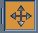
Cliquez sur « Select and Move » (Sélectionner et Déplacer)
Permet sans le sélectionner (il le devient automatiquement), de déplacer l’objet dans la fen. il suffit de positionner le curseur sur l’objet puis de le faire glisser en déplaçant la souris (BG maintenu), Notez que l’objet se déplace dans 2 directions uniquement, par exemple dans la fen. « Perspective » selon les axes X et Y, respectivement Gauche-Droite et Avant-Arrière.
Pour annuler les déplacements :
- Avant de relâcher BG cliquez BD, l’objet revient à sa position initiale.
- Après avoir relâché BG, appuyez sur Ctrl+Z (plusieurs fois s’il y a eu plusieurs déplacements)
- Sur la Barre d’Outils principale cliquez sur Undo

Sélection et Redimensionnement Uniforme

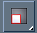
Cliquez sur « Select and Uniform Scale » (Sélectionner et Redimensionner Uniformément)
Permet sans le sélectionner (il le devient automatiquement), de changer la taille de l’objet de façon uniforme. Il suffit de positionner le curseur sur l’objet puis de changer sa taille en déplaçant la souris (BG maintenu).

Notez que pour les deux fonctions précédentes (et d’autres fonctions de la Barre d’Outils principale), le curseur de la souris ressemble à la fonction qui a été choisie ou lorsqu’il passe au-dessus d’un objet.

La Méthode de construction « Par les Nombres ».
Comme vous l’avez probablement remarqué Gmax débute toujours une session avec l’onglet du panneau « Create » activé.
L’exercice qui suit donne un aperçu de l’utilisation des menus et fonctions contenues pour construire et modifier des objets.
Pour cet exercice cliquez sur la primitive « Tube » qui est un tube.
Parmi les menus déroulants qui s’affichent dans ce panneau figure le menu « Keyboard Entry » qui est par défaut fermé (+) Ouvrez le en cliquant sur le +

Le contenu de ce menu dépend de la primitive sélectionnée.

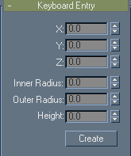

On changera les rayons (Radius) et la hauteur (Height)
Dimensionnons le tube :
- Rayon interne (Inner Radius) à la valeur de 35.
- Rayon externe (Outer Radius) à la valeur de 98.
- Hauteur (Height) à la valeur de 2.0

Dans la fen. Perspective active (pour la rendre active cliquez BG dedans ou cliquez BD sur sa bordure) nous avons notre tube (très plat il ressemble à un disque mais c’est avant tout un tube)

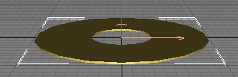

Comme vous le remarquez ci-contre, Gmax, génère automatiquement d’autres paramètres (comme par exemple ceux concernant les segments), nous les laisserons pour l’instant tels quels.
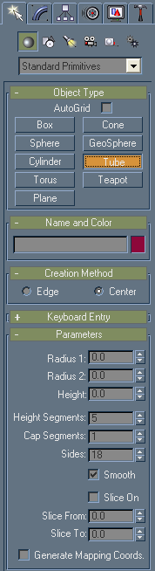
← Ce menu « Keyboard Entry » vous permet de créer un objet en le positionnant et en lui donnant directement des dimensions exactes.
Pour l’instant on créera l’objet au centre du Monde Gmax, on laissera donc les coordonnées X,Y et Z du « Keyboard Entry » à 0.0.

Renommer et Ajouter des Primitives

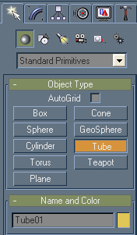
Renommons notre tube
Dans le menu « Name and Color » Changeons le texte « Tube01 » par « Floor01 » (Plancher01)

Nous allons ajouter maintenant un anneau autour de notre plancher

← ( Renommer Tube01 ici )

← Dans le menu « Object Type » cliquez sur « Torus » qui est un tore, c’est à dire une forme géométrique (primitive) en forme d’anneau cylindrique.

Ouvrez son menu « Keyboard Entry » en cliquant sur le +

Changez son Rayon Majeur (Major Radius) à la valeur de 125.
Notez que Gmax lui a donné par défaut un Rayon mineur (Minor radius) de 10, que nous laisserons tel quel.

Nous avons dans notre fen. Perspective les objets suivants :
Floor01 entouré par Torus01

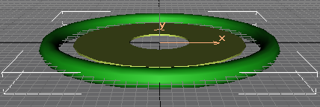

Renommer votre tore en changeant son nom « Torus01 » par « Ring01 » (Anneau01)

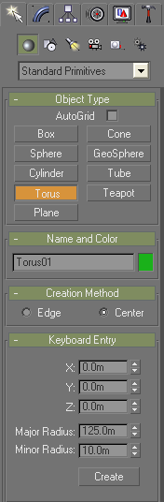

Aligner des objets

Les 2 objets (Floor01 et Ring01) sont dans la scène et pratiquement alignés l’un par rapport à l’autre, et principalement sur leur axe central vertical. Supposons que nous voulions les aligner par rapport au sol (fictif) nous devrions dans ce cas aligner leurs points respectifs les plus bas.

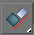

Pour utiliser correctement l’outil d’alignement (Align tool) vous devez :
- Sélectionner un premier objet
- Sélectionner l’outil Align
- Sélectionner l’objet suivant.

Dans notre exemple Ring01 avait été précédemment sélectionné,
On sélectionne l’outil Align , puis on clique sur le deuxième objet (Floor01), à ce moment une fenêtre s’ouvre :
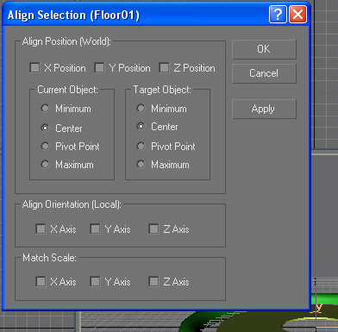
Cette fenêtre de dialogue « Align Selection (nom d’objet) » affiche le nom du deuxième objet que vous avez sélectionné.
Notez que Ring01 est l’objet courant car il a été sélectionné en premier. Il sera aligné avec le second (Floor01) plutôt que l’inverse.

Notez également que le texte situé en haut de cette fenêtre de dialogue est « Align Position (World) : » ce qui veut dire que l’alignement utilisera le système d’axes XYZ du « Monde » Gmax.
Ces axes sont toujours visibles en bas à gauche de chaque fenêtre de vue.
Dans ce système d’axes « Monde » Z est l’axe vertical (en bleu).

Cochez la case « Z Position » (Position Z verticale), puis à la fois dans le groupe « Current Object » et le groupe « Target Object » cochez la case « Minimum ».
A chaque fois que vous cochez une case, l’objet courant se déplace dans les fen. de vue. En utilisant le choix « Minimum » on spécifie à l’outil « Align » qu’il doit aligner les points les plus bas des objets (points les plus bas mesurés dans le système d’axes XYZ du « Monde »)
Cliquez sur OK pour terminer ce dialogue.

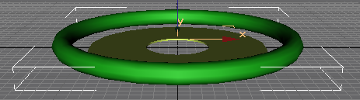
Déplacer et cloner des objets
Dans ce qui suit nous ferons 2 copies (clones) du plancher (Floor01) et de l’anneau (Ring01) et nous les disposerons les unes au dessus des autres. Dans Gmax il est facile de copier et déplacer des objets en même temps.

Sélectionnez les 2 objets dans la vue Perspective,
Puis, pour voir ce qui se passe dans les autres fenêtres,
Cliquez droit (BD) sur le bord de la fen. Left
En cliquant BD sur le bord de la fen. vous activez la fenêtre de vue sans désélectionner les objets.
La fen. Left (mais également la fenêtre Front) permet de voir plus précisément l’alignement des 2 objets sélectionnés, elle permet également de déplacer plus facilement les objets selon un axe.

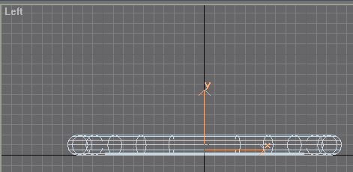
← Les 2 objets sélectionnés et précédemment alignés, sont affichés ici dans la fen. Left.

← Alignement

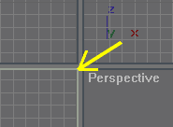
← Notez que lorsque vous activez une fenêtre son contour change de couleur.
Ici la fenêtre indiquée par la flèche jaune est la fenêtre active.
C’est la fen. de vue Left (située à gauche de la fenêtre Perspective)

Dans la barre d’outils principale sélectionnez la commande « Select and Move »
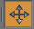 Dans ce mode « Select and Move » le système d’axes tripode apparaît.

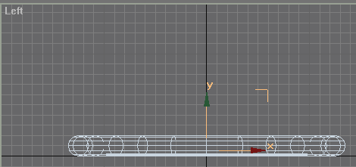
Notez ici dans la fenêtre Left :
Pour le Gizmo comme pour les autres systèmes d’axes
L’axe X est Rouge, L’axe Y est Vert et
L’axe Z (non visible ici) est Bleu

Ce tripode s’appelle dans Gmax le « Transform Gizmo » vous pouvez l’utiliser pour déplacer des objets le long d’un axe et sur certains plans.
Rappel : Dans les univers de conception 3D « Transform » veut dire Déplacer, Pivoter/Tourner et Redimensionner, mais il ne veut pas dire Modifier les objets.
En cliquant BGm sur l’axe Y (vert) du Gizmo vous pouvez déplacer verticalement et simultanément dans la fen. Left les 2 objets sélectionnés, de même ;
En cliquant BGm sur l’axe X (rouge) du Gizmo vous pouvez déplacer horizontalement et simultanément dans la fen. Left les 2 objets sélectionnés.
Si vous cliquez BD avant de relâcher BGm, les 2 objets sélectionnés, qui ont été déplacés, reviennent à leur position initiale.

Touche clavier « Shift »
Maintenant que vous savez déplacer les objets simultanément, nous allons faire des copies de ces objets tout en les déplaçant.
Positionnez le curseur sur l’axe vertical Y du Gizmo, et avant de déplacer les 2 objets maintenez appuyé la touche « Shift » (Maj) de votre clavier Puis avec BG maintenu (BGm) déplacez les 2 objets le long de l’axe Y.

← Une copie des 2 objets se déplace le long de l’axe.

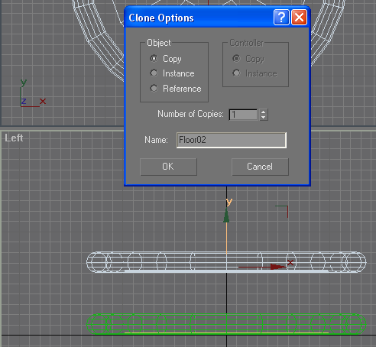

Déplacer la copie sur environ 60 unités Y (barre visible en bas de l’écran)
Lorsque vous relâchez BGm, une fenêtre de dialogue « Clone Options » s’ouvre (voir ci-dessus) :
Dans cette fenêtre vous pouvez spécifiez le nombre de copies que vous voulez.
Choisissez 2 copies puis cliquez sur OK.
Les 2 copies apparaissent à l’écran.

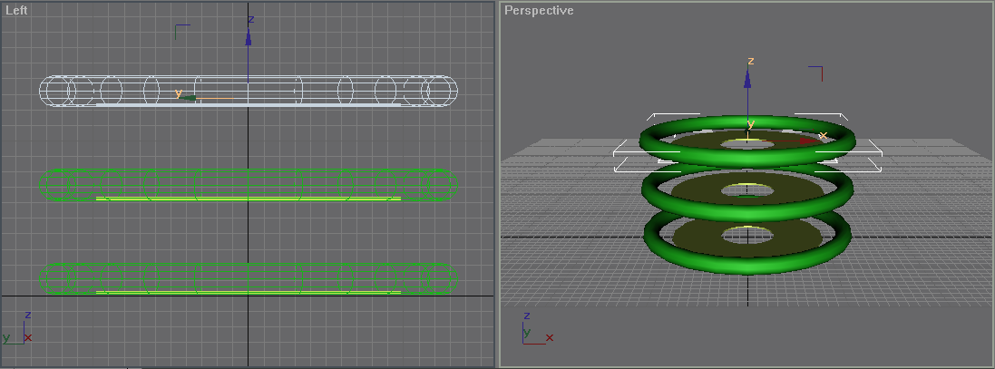
Dans Gmax on utilise les « Modifiers » modificateurs pour déformer les primitives initiales et arriver au résultat souhaité.
Dans Gmax, pour pouvoir manipuler aisément de nouvelles primitives ajoutées à la scène, on gèle « Freeze » les objets de la scène qui ont été créés avant.
Nous allons, dans l’exercice qui suit, ajouter une boîte (primitive Box) et la déformer à l’aide du modificateur «Twist » pour créer une rampe autour des 3 planchers que nous avons créés précédemment.

Geler des objets d’une scène

A partir de la scène précédente comportant nos 3 planchers et nos 3 anneaux autour des planchers, nous allons sélectionner tous ces objets dans la fen. Perspective.
Activez, si nécessaire, la fen. Perspective.
← Réalisons notre sélection en choisissant la commande « Select All » contenue dans le menu Edit

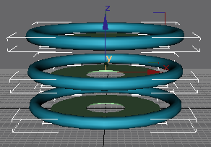 ← Objets sélectionnés

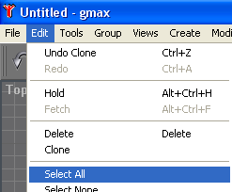

Puis

Cliquez sur l’onglet du panneau Display.

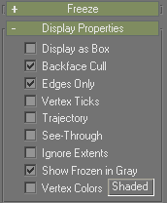
← Dans ce panneau et dans le menu déroulant « Display Properties » situé en bas du panneau Display.

← Cochez la case « See-Through » (Voir au travers), une fois cochée la case est active.
← Décochez la case « Show Frozen in Gray » (Voir le gelé en gris), une fois décochée la case est inactive

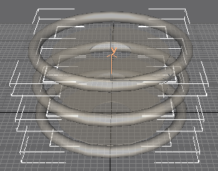
Les objets deviennent transparents et de couleur uniforme.
Déroulez le menu Freeze, (au dessus de « Display Properties »)
Cliquez sur « Freeze Selected » (geler les objets sélectionnés)
Les objets sont gelés et n’apparaissent plus comme sélectionnés.

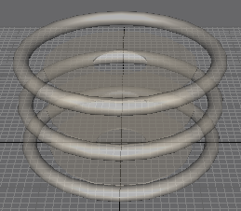 ← Objets gelés

Ajouter une primitive de type boîte (Box)

Maintenant vous êtes prêts à commencer la rampe.

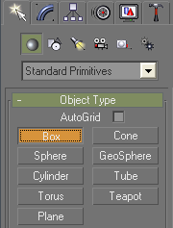
← Dans le panneau Create, cliquez sur la primitive Box.
Utilisez le menu déroulant « Keyboard Entry » pour régler :
La longueur (Length) = 7
La largeur (Width) = 14
La hauteur (Height) = 130

Puis dans le menu déroulant « Parameters » régler
la hauteur des segments (Height Segs :) = 40

Cliquez sur le bouton Create

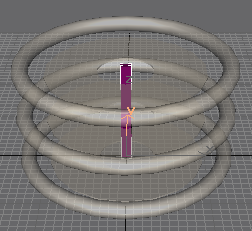
← La Boîte apparaît au centre de la structure qui a été gelée.
Dans la fen. Perspective, déplacez la Boîte à l’extérieur de la structure en utilisant le Gizmo.
- Cliquez sur « Select and Move », puis
- cliquez sur la Boîte, le Gizmo apparaît.
- Déplacez la Boîte selon l’axe Y.)

Si vous avez du mal à le faire dans la fen. Perspective utilisez la fen. Top.

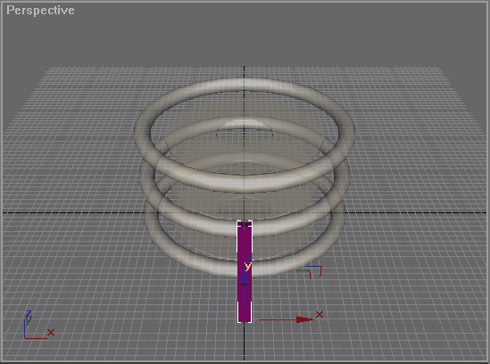

Pour une meilleure vue de la Boîte utilisez la fonction « Zoom Extents All » située en bas à droite de l’écran de l’interface de Gmax.

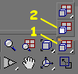

← Donne la vue zoomée et centrée sur la Boîte (dans toutes les fenêtres) ici seule la fen. Perspective est montrée comme exemple.
← Cliquez BGm sur le symbole 1 jusqu’ à ce que le « menu volant » apparaisse puis cliquez sur le symbole 2, relâchez BG.

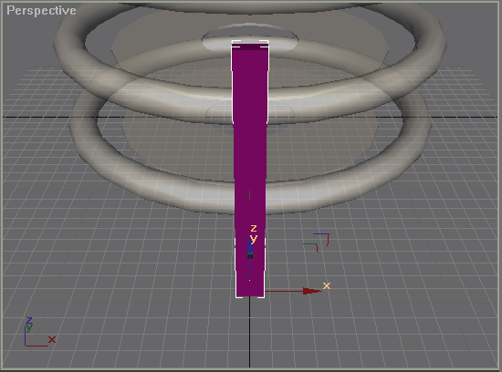

Appliquer un modificateur de type Twist sur une Boîte
← Dans le panneau de commandes cliquez sur l’onglet « Modify »

← Puis dans la liste déroulante « Modifier List »

Choisissez dans les « Parametric Modifiers » le Twist (voir détails de la Modifier List ci-contre)

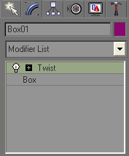

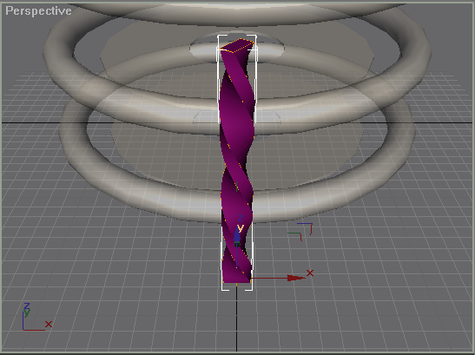

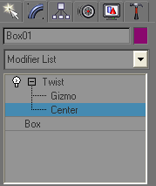

Dans la barre d’outils principale, cliquez, si c’est nécessaire, sur « Select and Move »
Le Modificateur Centre a un Gizmo comme tous les objets.
Avec le Gizmo du modificateur, il est maintenant possible de faire le décalage.

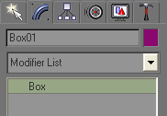

Détails de la Modifier List
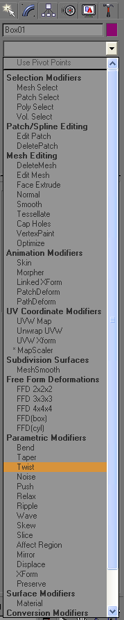
← Le logiciel applique le modificateur Twist à la Boîte mais l’apparence de la Boîte ne change pas parce que nous n’avons pas réglé les paramètres du modificateur Twist.
← Dans le menu déroulant Twist

Réglez l’angle (Angle) à 487

La Boîte à été vrillée mais elle ne peut pas encore servir de rampe.
Pour qu’elle ressemble à une rampe nous devons décaler (offset) le modificateur Centre par rapport au centre en bas de l’objet.

← Dans la pile du modificateur Twist, sous la liste « Modifier List » déroulez la hiérarchie des sous-objets de Twist et cliquez sur « Center » (Centre) pour le mettre en sur-brillance.
Comme beaucoup de modificateurs, Twist possède à la fois un sous-objet Gizmo et un sous-objet Center.
Dans Gmax un sous-objet est une partie d’un objet ou d’un modificateur que vous pouvez manipuler indépendamment de l’ensemble

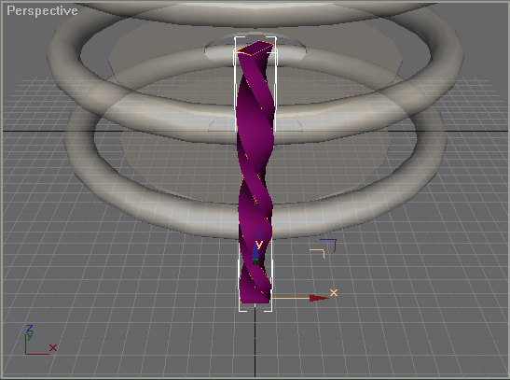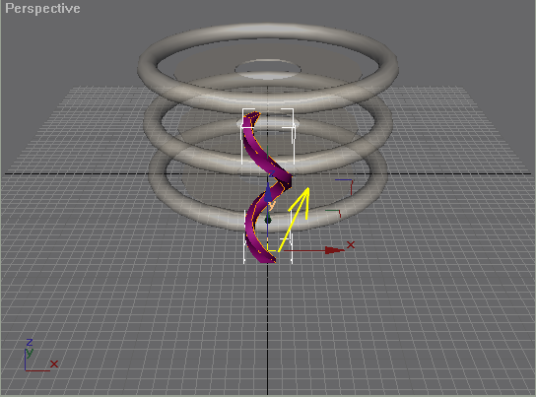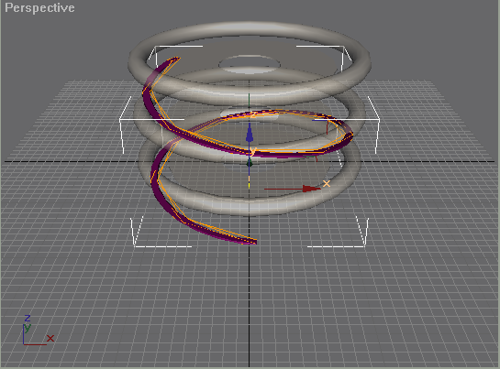

En pointant la souris sur l’intersection de l’axe X et Y du Gizmo, le curseur de la souris se transforme en croix (Select and Move) déplacez alors le curseur dans la direction de la flèche jaune indiquée ci-dessus sur la figure du centre.
La Boîte se déforme en une spirale qui ressemble déjà un peu plus à une rampe.
← Dans la pile des sous-objets du modificateur Twist,
Désactivez le modificateur Centre en cliquant sur Center une nouvelle fois, la sur-brillance passe du niveau sous-objet Center au niveau du modificateur Twist, indiquant que vous n’êtes plus au niveau des sous-objets.

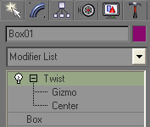

Ajustements de position

;
Ajuster la position de la rampe, de manière à ce qu’elle soit proche et centrée autour des planchers de la structure.
Utiliser le Zoom Extents, la fonction Arc Rotate ainsi que les différentes vues pour faire ces ajustements.
Passer du Gizmo Objet (Boîte) on y est lorsque Twist est en sur-brillance, au Gizmo Modificateur (Twist → Center) on y est lorsque Center est en sur-brillance, pour respectivement ajuster la position de la rampe ou augmenter/diminuer la taille du cercle de la spirale formée par la Boîte.
Finalement, vous pouvez si vous le désirez, augmenter le nombre de segments de la hauteur (Height Segs :) de la boîte pour qu’elle paraisse plus lisse. En vous rappelant toutefois qu’accroître le nombre de segments ralentit l’affichage des objets à l’écran.

Sauvegardez votre travail.
File → Save as
My_outpost02.gmax
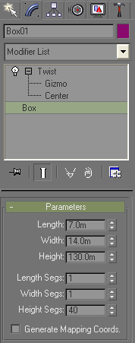
Ajouter une colonne centrale en créant une primitive de façon interactive
Dans cet exercice, on ajoutera une colonne centrale au précédent modèle composé de 3 planchers et d’une rampe ainsi qu’un escalier en spirale autour de la colonne.

Créer la colonne centrale
Sur le panneau de commandes cliquez sur l’onglet « Create »
Cliquez sur Cylinder (cylindre)
Activez la vue Haut (Top)

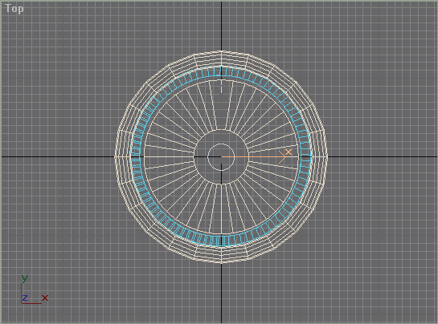
Placez le curseur de la souris au centre de la fen. Top (et par conséquent au centre des planchers de la structure)
Déplacez légèrement la souris vers l’extérieur, la base du cylindre s’agrandit, laissez de la place entre le cylindre et les planchers pour pouvoir insérer par la suite des marches d’escalier, relâchez BG.

Etendez la hauteur du cylindre pour qu’elle dépasse légèrement le plancher du haut de la structure, aidez vous des autres fenêtres du vue pour ajuster cette hauteur du cylindre.
Si vous ne pouvez pas augmenter la hauteur du cylindre, c’est que la vue Top est trop agrandie (Zoom Out), diminuez (Zoom In) la taille de la vue Top avec la molette de la souris (BMz). Ajustez la hauteur du cylindre.

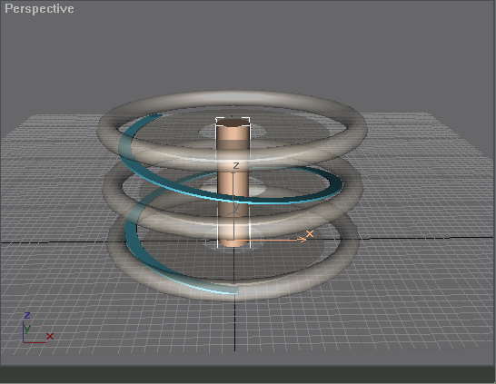

Quelque fois il est plus facile dans un premier temps de générer une matrice, puis dans une seconde étape de faire des ajustements dessus (taille, position,…)
Dans ce qui suit nous allons faire des modifications/ajustements sur le cylindre. On fait habituellement ces modifications en cliquant sur l’onglet « Modify » du panneau de commandes, mais il est possible de faire certaines d’entre elles directement dans le panneau « Create ».
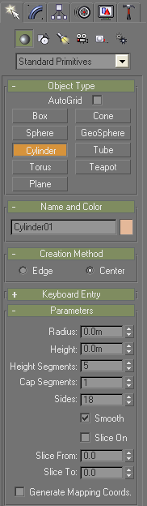
← Dans le panneau « Create » et dans le menu déroulant « Parameters » pour notre cylindre :
Réglez
Le rayon (Radius) = 5
La hauteur (Height) = 150

Le nombre de segments de la hauteur (Heights Segments:) = 2
Ce dernier réglage vous permet d’avoir la résolution minimum, en terme de nombre de polygones, pour le changement de la forme de la colonne.

Sur la barre d’outils principale cliquez sur la commande « Select and Move »

Puis sur la barre d’état
réglez X et Y à 0.

Nous allons appliquer une forme de « sablier » à notre colonne en utilisant dans la liste des « Parametric Modifiers » le « Taper » (Effileur)

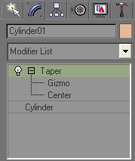

← Cliquez sur l’onglet « Modify »

← Déroulez la liste « Modifier List » et dans les « Parametric Modifiers », choisissez Taper.
Déroulez sa liste de sous-objets.
Nous avons un Gizmo et un Center (comme pour Twist)

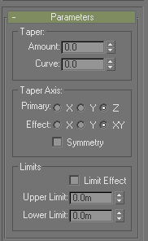
Dans le groupe des paramètres du Taper, augmenter la quantité (Amount) à 2,5.

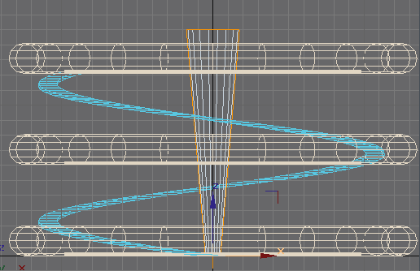

Nous allons modifier la forme de cette colonne en utilisant le modificateur Centre (Center) du Taper comme nous l’avons fait avec le modificateur centre de Twist.

Dans la pile des sous-objets de Taper, cliquez sur Center

← Le cylindre s’effile à une extrémité (en bas) pour prendre alors la forme d’un cône.

←

Dans le menu « Parameters » du Taper cochez la case Symmetry.
Dans la fen. de vue Front ou Left, déplacez le Center vers le centre vertical du cône. Le cône se déforme en 2 cônes symétriques avec le pincement au centre.

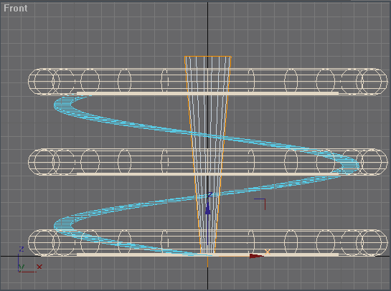 devient → 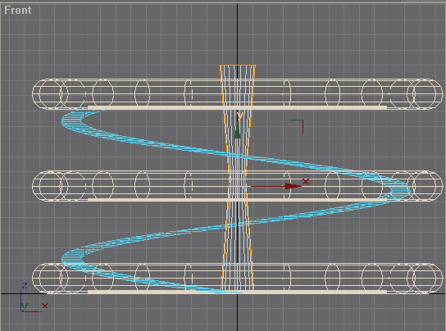

Notez qu’à ce stade, si on le désire, on peut changer la quantité « Amount » du Taper, c’est un des avantages de Gmax, de pouvoir effectuer des changements de taille même après modifications.

Créer un escalier en « colimaçon » (en spirale)
Dans ce qui suit nous allons créer un escalier en colimaçon en utilisant la primitive Box (Boîte) et en utilisant un Tableau (Array) pour la multiplier et disposer les copies de la Boîte en un arrangement en spirale.

Vérifiez que la fen. de vue Perspective est active.
Cliquez sur l’onglet Create, et cliquez sur la primitive Box (Boîte)
Dans le menu déroulant de la Boîte, réglez :
La longueur (Length) = 20
La largeur (Width) = 10
La hauteur (Height) = 2
Cliquez sur le bouton Create
La Boîte est créée et se situe à base de notre colonne centrale.

← utilisez la fen. Perspective (ou Top est très pratique) puis cliquez sur « Select and Move » pour déplacer la Boîte le long de l’axe Y et affleurez l’extérieur de la base de la colonne.
Nous avons notre première marche de notre escalier en colimaçon.
A partir de cette étape nous allons avoir besoin du « Point Pivot » pour générer des marches d’escalier en spirale autour de ce pivot.
Etant donné que tout ce qui a été créé jusqu’à maintenant est centré sur le point de coordonnées 0,0,0 tout sera simple.

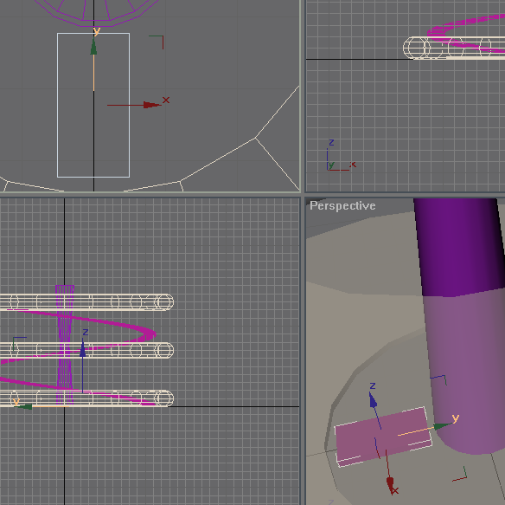

Nous allons utiliser un Tableau (Array) pour générer les marches d’escalier.

Dans le panneau de commandes, cliquez sur l’onglet « Hierarchy »

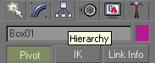 ← Vérifiez bien que le bouton Pivot est actif.
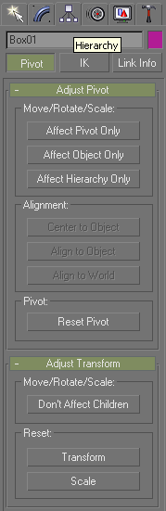

← Dans le menu déroulant « Adjust Pivot » (Ajuster le Pivot) et dans le groupe « Move/Rotate/Scale : »

← Cliquez sur le bouton « Affect Pivot Only » (Affecter seulement le Pivot)

Dans la barre d’état en bas de l’écran :

Régler la coordonnée Y=0.

Le Pivot se déplace vers le centre de la colonne :

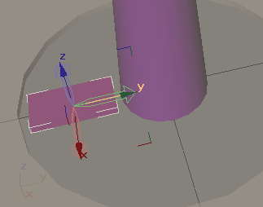 → 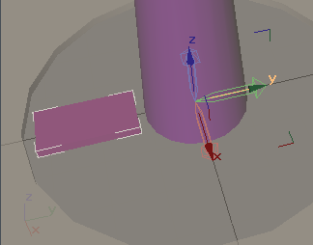
Notez la forme spécifique du Pivot, notez également qu’avant son déplacement, le Pivot était centré sur le dernière primitive créée (la Boîte servant de marche d’escalier)

Cliquez sur l’onglet Modify

En cliquant sur cet onglet on sort du Mode de réglage du Pivot.

Vérifiez bien que c’est la fen. Perspective qui est active car les résultats de ce qui suit dépendent de la fenêtre qui est active.

Dans la barre d’outils principale
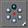 Cliquez sur l’outil « Array », la fenêtre de dialogue Array s’ouvre :

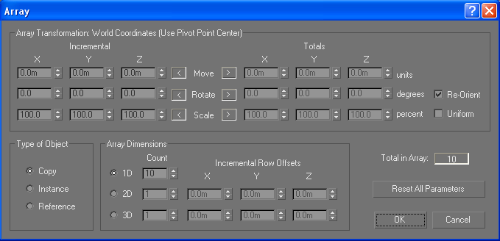

Cette fenêtre vous permet de créer des copies d’un objet sélectionné, en lui appliquant une grande variété de combinaisons de transformations (au sens Gmax Transformations = Déplacements, Rotations, Re-dimensionnements)
Observez le contenu de cette fenêtre, et le groupe « Array Dimensions ».
Vous pouvez choisir entre trois réglages de dimensions : 1D, 2D ou 3D. Par défaut le réglage est sur 1D, ce qui produit un Tableau (matrice) linéaire auquel vous pouvez ajouter une dimension parmi les autres réglages de la fenêtre de dialogue Array.
Pour notre escalier en colimaçon nous allons appliquer une transformation « Move » et une transformation « Rotate ».
Commençons par augmenter le nombre de marches.
Réglez la taille du Tableau (Count) à 16.
Pour comprendre comment un Tableau fonctionne, changez les réglages un par un et observez le résultat dans les fenêtres.
Commençons par la transformation « Move » qui permet de spécifier la position de chaque marche par rapport à la précédente. Vous voulez que les marches d’escalier commencent du bas de la structure pour s’élever jusqu’en haut de la structure, ce qui correspond à une transformation verticale sur l’axe Z.
← Dans le groupe
« Array Transformation : » sous « Incremental »

Réglez Z=8.

Ce qui signifie, que chaque nouvelle marche qui sera créée sera plus haute de 8 unités que la précédente.

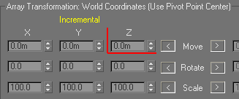
Cliquez sur OK
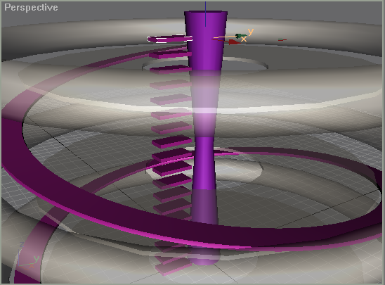
Le logiciel crée un empilement de marches.
En zoomant sur l’empilement on peut voir que la dernière marche est alignée avec le plancher du haut mais les marches ne sont pas trop alignées avec le plancher du centre.

Cliquez sur Ctrl Z pour effacer la génération de cet empilement de marches et cliquez une nouvelle fois sur l’outil « Array »

Pour modifier cette empilement sans changer la hauteur,

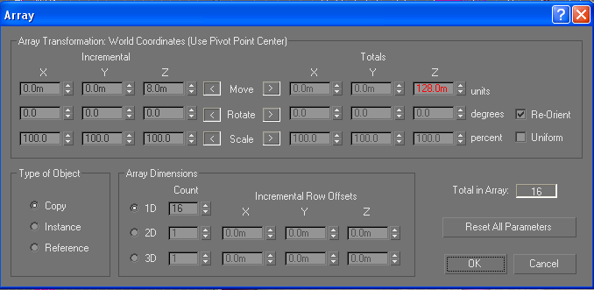

Figeons la hauteur qui a été calculée par le logiciel, qui est correcte pour l’emplacement de la dernière marche et qui est de 128 unités.
← Figeons cette valeur en cliquant sur le bouton à droite de Move.
Lorsque « Totals » Z est figé les nombres X, Y et Z de « Totals » prennent une couleur plus foncée.

Changeons le nombre de marches, réglons Count à 15 (au lieu de 16)
Le résultat est nettement meilleur, les 15 marches moins nombreuses occupent la hauteur de 128 unités ce qui place mieux celle qui est au niveau du plancher intermédiaire.

Cliquez sur Ctrl Z pour effacer encore une fois la génération de cet empilement de marches et cliquez une nouvelle fois sur l’outil « Array »

Nous allons appliquez maintenant, en plus de la transformation Move, une transformation Rotate pour obtenir l’effet colimaçon.
Nous commencerons par donner une rotation totale de notre escalier de ¾ de tour soit 270 degrés.

Cliquez sur le bouton à droite de Rotate, ce qui nous permet de régler la valeur « Totals » Z de Rotate à 270 (degrees).
La rotation totale entre la première et la dernière marche sera de 270 degrés.

Cliquez sur Ctrl Z pour effacer encore une fois la génération de cet empilement de marches en colimaçon et cliquez une nouvelle fois sur l’outil « Array »

Essayons un tour complet pour la rotation de l’escalier soit 360 degrés.

270 degrés 360 degrés
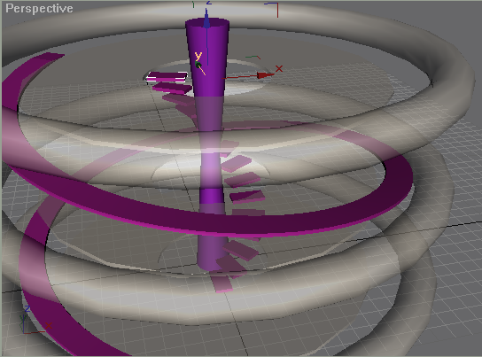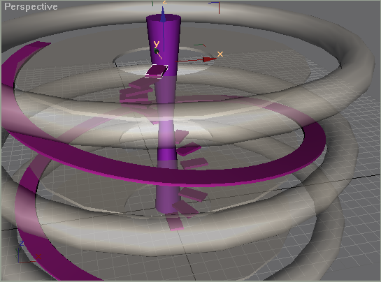

Maintenant vous pouvez ajuster parfaitement votre escalier en jouant sur le nombre de marche, la hauteur, l’angle de rotation le tout comme vous le désirez.

Appliquer un effet de bruit (Noise modifier) à un objet plan
En partant de la structure précédente :
Dans la fen. Top
Réduisez la vue de la structure pour qu’elle est une taille d’environ 2 cm (Zoom in avec BMz).
Nous allons créer un terrain avec du relief autour de la structure.
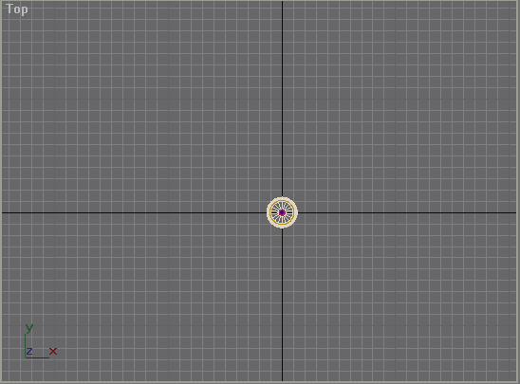

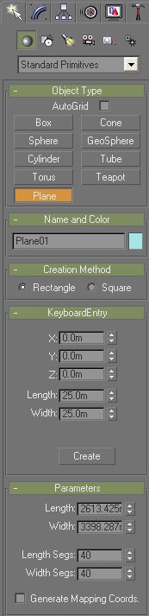
Ajouter un plan qui recouvre pratiquement la totalité de la fen. Top
Pour cela :
Cliquez sur l’onglet Create, puis cliquez sur Plane.
Tracez votre plan dans la fen. Top
Réglez ensuite dans le menu déroulant « Parameters » du plan
Length Segs : = 40
Width Segs : = 40

On augmente le nombre de segments, car comme dans le cas du Twist nous avons besoin de résolution pour les modifications.

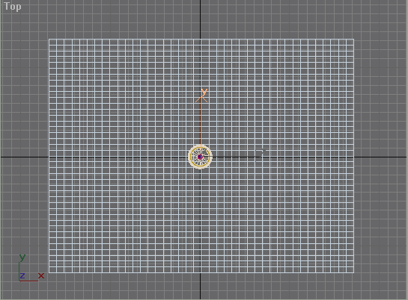

Votre plan est centré dans la fenêtre et comme c’est un plan il est adjacent au plan de la fenêtre, sa hauteur Z est égale à 0.

Dans ce qui suit vous allez sélectionner une partie de la géométrie (plan) lui appliquer un modificateur puis transformer la géométrie.

Pour faire ce genre de modifications, vous pourriez convertir le plan en un objet de type maillage éditable (Editable Mesh) ou un objet de type polygone, mais vous ne seriez pas capable de revenir en arrière et changer la résolution si nécessaire.
Plutôt que cela vous allez utiliser un modificateur qui vous permettra de sélectionner une partie de la géométrie et de passer l’ensemble à un autre modificateur. Il vous permettra également d’éditer le maillage (mesh) qui aura été converti.

Editer le maillage
Dans la fen. Top, cliquez BD pour sortir du mode Create.
Le plan est toujours sélectionné.

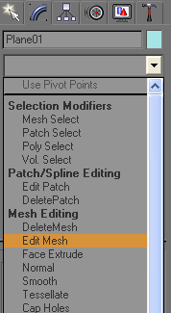
← Allez dans le panneau de commandes et cliquez sur l’onglet Modify.
Dans la liste des modificateurs (Modifier List)
Choisissez Edit Mesh
Les modificateurs Edit et Select ainsi que d’autres outils de Gmax, donnent l’accès à une grande variété de niveaux de sous-objets de géométrie, comprenant les vertices (vertex au singulier) les côtés (edge) et les éléments (element).
Cette caractéristique vous donne autant de contrôles que ceux dont vous avez besoin pour éditer les détails d’un objet.

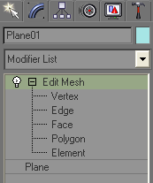

← Dans la pile des modificateurs déroulez la liste des sous-objets de géométrie, et cliquez sur Polygon.

Dans la barre d’outils principale, cliquez sur « Select Object » 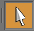

← Sélectionnez 3 à 4 colonnes (verticales) de polygones autour de la structure.
Puis, en tenant la touche clavier Ctrl enfoncée, sélectionnez 3 à 4 lignes (horizontales) de polygones toujours autour de la structure la sélection ressemble à ce qu’il y a ci-contre

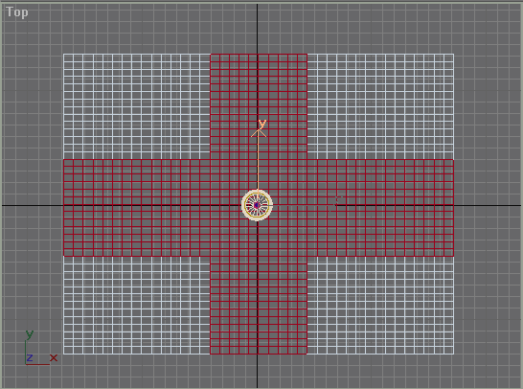
Cela représentera la zone des routes plates pour l’accès à votre structure. Nous allons inverser la sélection pour éditer le terrain et lui appliquer du relief.
← A partir du menu Edit, choisissez Select Invert
L’inversion des polygones se fait.
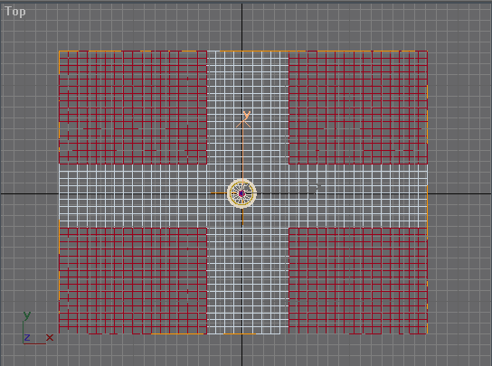
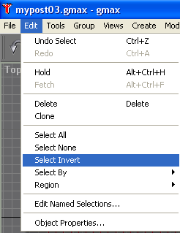

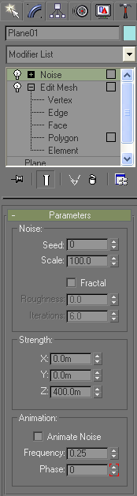
On choisit alors dans la liste de modificateurs (Modifier List), et dans la catégorie « Parametric Modifiers » le modificateur Noise.

Ce modificateur applique un déplacement aléatoire aux parties sélectionnées du plan, simulant ainsi du relief.
Aucun changement est apparent car nous n’avons pas réglé les paramètres du modificateur.
Comme on veut du relief, on veut un déplacement aléatoire vertical, on applique alors le bruit sur l’axe Z.

Dans le menu déroulant Parameters du modificateur Noise
Dans le groupe Strength : (Force-Intensité) entrez la valeur 400.

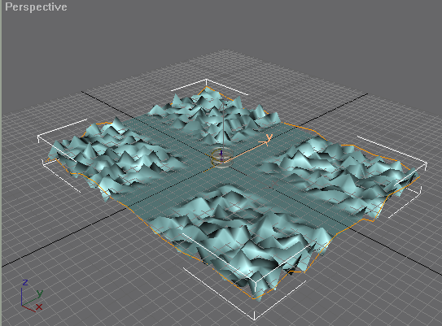

On peut maintenir le curseur de Z pour voir l’évolution du relief changer.
On peut varier l’aspect du bruit en changeant également la valeur Seed :

Changer la hauteur des parties d’un plan
On va changer la hauteur des parties plates du plan pour simuler des routes encastrées dans la montagne.
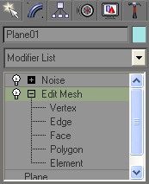
Dans la pile du modificateur en dessous de Noise
Cliquez sur Edit Mesh.
Le plan devient soudain complètement plat. On ne peut pas voir le relief mais il est toujours présent. Gmax choisi cette option d’affichage par défaut. On peut revoir le relief si on le désire.

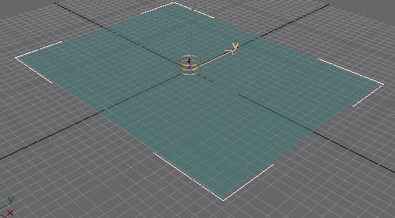

Permet l’affichage ou non du relief.

Les parties en relief étant déjà sélectionnées on élèvera ces parties plutôt que d’abaisser les routes, le résultat sera le même.
Il suffit de passer en mode « Select and Move » puis de déplacer avec le Gizmo les parties en relief (sélectionnées) sur l’axe Z.

~oOo~

